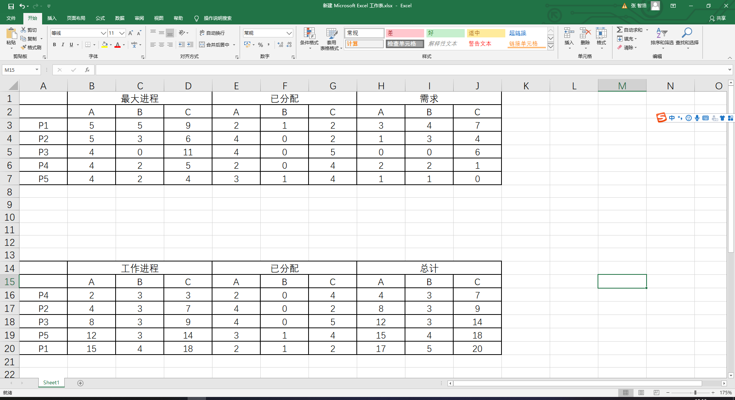

(1)T0时刻是安全状态，安全序列(P4，P5，P1，P2，P3)。  
(2)不能分配。因为所剩余的资源数量不够。  
(3)可以分配。当分配完成后，系统剩余的资源数量为(0，3，2)，这时仍可找到一个安全的序列队(P4，P5，P1，P2，P3)。  
(4)不能分配。若分配完成后，系统剩余的资源数量为(0，1，2)，这时无法找到一个安全的序列。